隐藏式高清记录仪使用说明书
前言：
为了使您尽快轻松自如地操作您的产品，本公司配备了内容详尽的用户手册，使用您的产品之前，请详细阅读本手册。
如果本手册的内容与行车记录仪不符，请以行车记录仪为准。我公司保留变更内容或技术规则而无需事先通知的权利。
本公司对于因软件、硬件的误操作、产品维修、或其它意外情况所引起的数据丢失和个人损坏不负任何责任，也不对由此而造成的其它间接损失负责。同时我们无法控制用户对本手册可能造成的误解，因此，本公司将不对在使用本手册过程中可能出现的意外损失负责，并不对因使用该产品而引起的第三方索赔负责。
如果附件与实际产品包装内的物品不符，请以实际产品包装为准。

注意事项：
■首次安装好产品后，请揭掉镜头保护膜，以免影响录制效果
■请确保SD卡的插入方向正确，否则可能会导致损坏记录仪或SD存储卡
■请使用C10规格的高速TF卡，高速TF卡会有C10的标志，如果存储卡格式与本机不相容时，可能出现不读卡或者不录像问题。请安装好后第一时间用记录仪本机或者APP格式化TF。
■在使用64GB/128GB大内存TF卡时，必须用记录仪本机或者APP格式化TF卡，否则可能出现不读卡或者不录像问题。
■最好是每个月把卡取出格式化一次，或者连接APP后，通过手机APP格式化，因为记录仪反复写卡时会出现一些磁盘碎片，从而影响卡的使用速度和寿命。
■当出现紧急事件，需要调取SD卡内容时，请在发生紧急事件后5至10分钟期间取卡或者下载视频到手机。太提前或者推后都有可能出现视频被覆盖或者视频保存不完整等问题。
单前录整机配件：
①记录仪主机×1 ②记录仪电源线×1 ③记录仪说明书×1 ④记录仪保修卡×1 ⑤记录仪合格证×1
单前录产品参数和功能介绍：
处理器：Sigmastar影像处理系统
图像传感器：200万像素COMS传感器
显示屏 ：手机APP智能连接，手机屏显示
镜头 ：140度超广角镜头
视频分辨率： 1920*1080 30帧，
拍照分辨率：最高200万像素:
语言支持：多国语言，默认中文
一键抓拍：支持
麦克风 ：支持
扬声器 ：支持
语音提示：支持
输入电压：DC12V
工作温度 ：﹣25℃—75℃
SD卡容量：C10以上SD卡，最大支持128GB内存

①APP下载与安装
1.1、扫描二维码或者在应用市场搜索“Camera H”完成安装后，点击进入“Camera H”；如下图：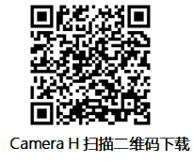
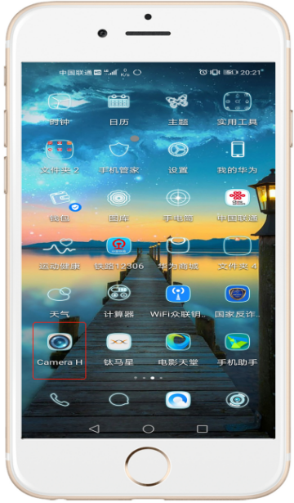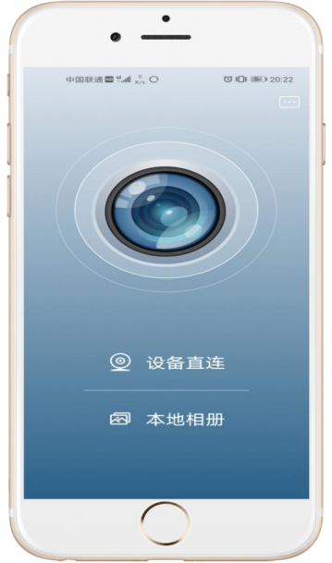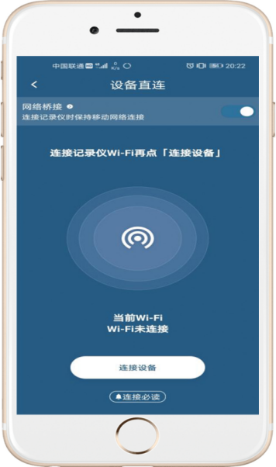
②记录仪WiFi连接：
点击【设备直连】，进入手机WiFi设置，找到WiFi名称“例如：4G_CARDV_A990”点击【连接设备】如下图： 记录仪账号：CAR-DV_A990，CamDV_WIF****
记录仪密码：12345678
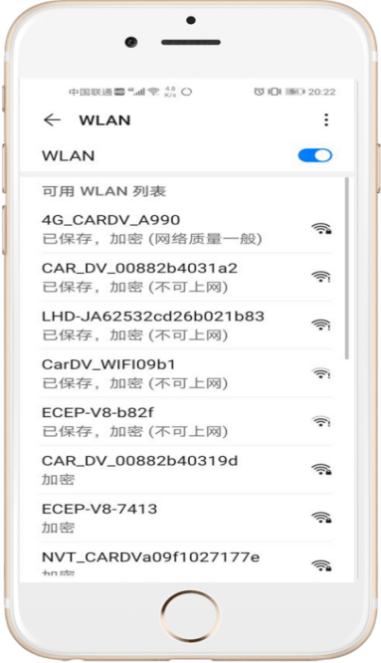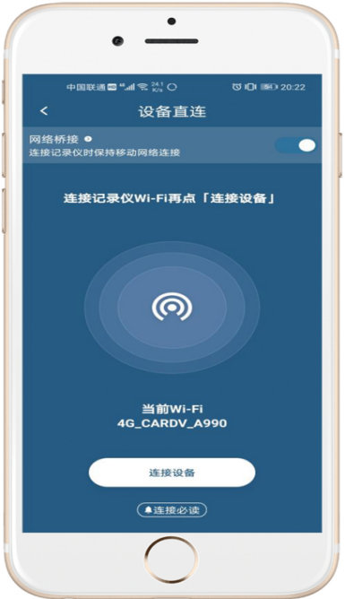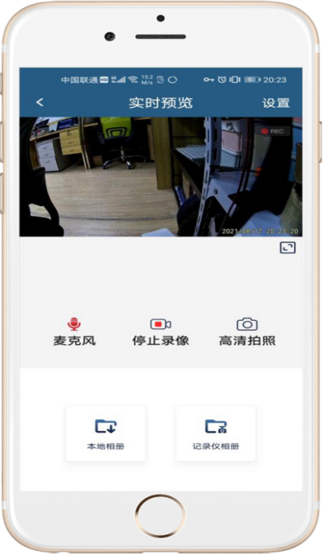

APP功能介绍：
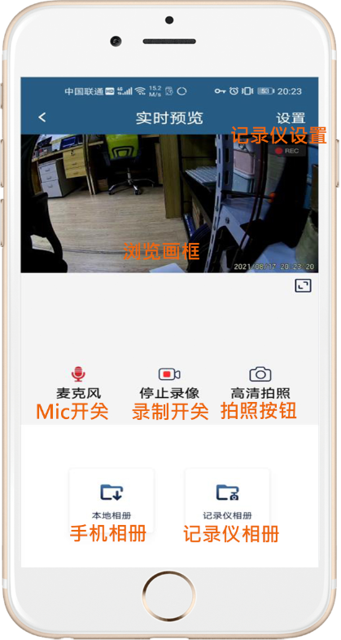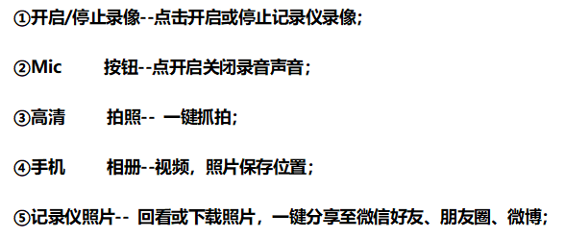

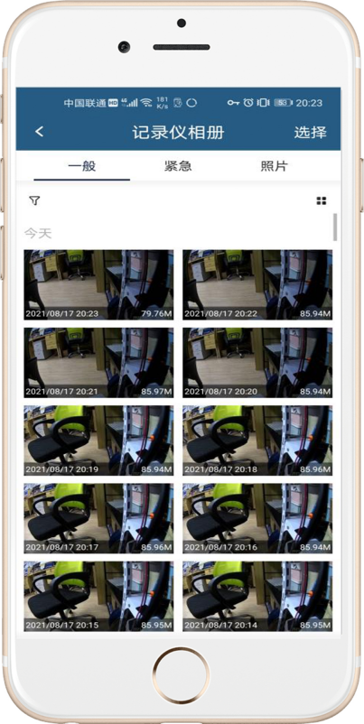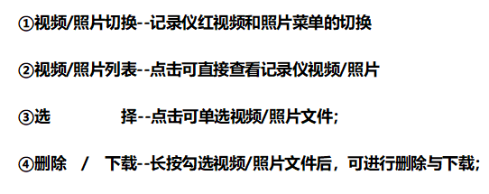

非常感谢您对本公司的信赖而选购本公司产品，在此表示最诚至的感谢！本产品旨在为客户提供高端品质的汽车行驶记录仪，期盼每一位驾驶者都能在享受快乐旅程的同时开开心心的出门，平平安安的回家！

